自动化工程学院

毕业设计说明书（论文）撰写规范格式
毕业设计(论文)是学生毕业前最后一个重要学习环节，是学习深化与升华的重要过程。它既是学生学习、研究与实践成果的全面总结，又是对学生素质与能力的一次全面检验。为了保证自动化专业本科生毕业设计(论文)质量，在学校相应规范的基础上，特制定本专业毕业设计说明书（论文）撰写的一般规范如下：
一、论文（设计说明书）的文字量要求
整篇论文（设计说明书）字数一般不少于10000字，要求计算机打印。

二、论文（设计说明书）撰写规格要求
1.文字、符号
论文（设计说明书）撰写文字要规范，汉字须使用国家公布的规范字。中文的标点符号应按新闻出版署公布的“标点符号用法”使用。文稿内容要完整准确，有关实验数据表格、图示和照片的表达一定要规范化。实验结果已用图表示了的一般不再列表。图表中所述内容不必在正文中再做说明，应尽量避免重复。每个图表必须要有图表序号和图表名称。
2.名词、名称
科学技术名词术语采用全国自然科学名词审定委员会公布的规范词或国家标准、部颁标准中规定的名称，尚未统一规定或叫法有争议的名称术语，可采用惯用的名称。使用外文缩写词时，首次出现时应在括号内注明其含义。外国人名一般采用英文原名，按名前姓后的原则书写。比较熟知的外国人名（如牛顿、达尔文、马克思等）可按通常标准译法写译名。
3.量和单位
量和单位必须按照中华人民共和国的国家标准采用，以国际单位制（SI）为基础。非物理量的单位，如件、台、人、元等，可用汉字与符号构成组合形式的单位，例如件/台、元/km。
4.数字
测量统计数据一律用阿拉伯数字，但在叙述不很大的数目时，一般不用阿拉伯数字，如“三力作用于一点”，不宜写成“3力作用于1点”。大约的数字可以用中文数字，也可以用阿拉伯数字，如“约一百五十人”，也可写成“约150人”。
5.标题层次
标题层次应有条不紊，整齐清晰。章节编号方法应采用分级阿拉伯数字编号方法，第一级为“第1章”、“第2章”、“第3章”等，第二级为“2.1”、“2.2”、“2.3”等,第三级为“2.2.1”、“2.2.2”、“2.2.3”等，但分级阿拉伯数字的编号一般不超过三级，两级之间用下角圆点隔开，每一级的末尾不加标点。
各层标题均单独占行书写。第一级标题居中书写；第二级标题序数顶格书写，后空一格接写标题，末尾不加标点；第三级均顶格书写序数，后空一格书写标题。正文中对总项包括的分项采用（1）、（2）、（3）单独序号，对分项中的小项采用①、②、③…的序号或数字加半括号，括号后不再加其他标点。举例如下：
第2章 系统实现
2.1 嵌入式linux 系统的搭建
2.1.1 构建交叉编译环境
（1）××××××
6.注释
个别名词或情况需要解释时，可加注说明，注释可用页末注（将注文放在加注页的下端）或篇末注（将全部注文集中在文章末尾）。
7.公式
公式必须全部采用公式编辑器书写，并居中书写。公式的编号用圆括号括起放在公式右边行末，公式和编号之间不加虚线，并按章编号。如公式（2.10）所示（避免“如下式所示”这样的叙述）：第2章的第10个公式
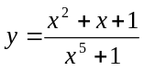 （2.10）
8.表格
每个表格应有表序和表题，表序和表题应写在表格上方正中，表序后空一格书写表题。表格允许下页接写，表题可省略，表序应重复写，并在右上方写“续表××”。表序按章编号。如表2.3所示（避免“如下表所示”这样的叙述）：第2章的第3个表。
表2.3 ××××××

续表2.3
9.插图
插图必须精心制作，线条粗细要合适，图面要整洁美观。每幅插图应有图序和图题，图序和图题应放在图位下方居中处。图应在描图纸或在白纸上用墨线绘成，也可以用计算机绘图。图序按章编号。如图2.7所示（避免“如下图所示”这样的叙述）：第2章的第7个图。
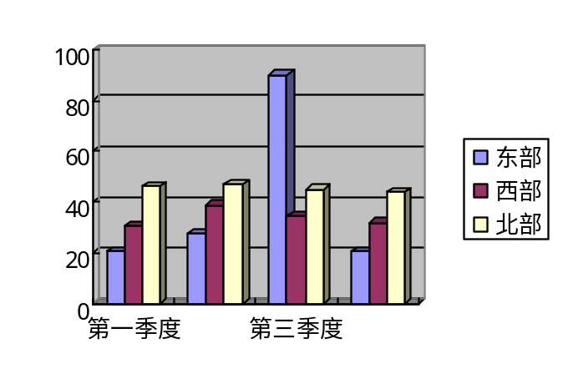
图2.7 ×××××
10.参考文献
参考文献一律放在文后，序号用方括号括起，按文中出现的先后顺序统一用阿拉伯数字进行自然编号，文中标法如下所示：
××××××^{[12]}，……
几种主要参考文献著录表的格式为：
连续出版物：[序号]作者. 题名.刊名，年，卷号（期号）：起～止页码
专（译）著：[序号]作者.书名(译者). 出版地：出版社，出版年. 起～止页码
论 文 集：[序号]作者. 题名. 文集名.会议地点: 出版社，出版年. 起～止页码
学 位 论文:[序号]姓名.学位论文题目:[XX学位论文]. 授予单位所在地：授予单位，授予年专 利：[序号]申请者.专利名. 国名，专利文献种类，专利号，出版日期
技 术 标准：[序号]发布单位.技术标准代号.技术标准名称.出版地：出版社，出版日期
举例如下：
[1]王浩刚, 聂在平. 三维矢量散射积分方程中奇异性分析. 电子学报, 1999, 27(12): 68～71
[2]竺可桢. 物理学. 北京: 科学出版社, 1973. 56～60
[3]Charles P. The Seismic Retrofit of the Golden Gate Bridge. PRC-US Workshop on Seismic Analysis and Design of Special Bridge, Houston: International Society for Experimental Hematology, 1974. 44～46
[4]陈念永. 毫米波细胞生物效应及抗肿瘤研究：[博士学位论文]. 成都：电子科技大学高能所，2001
[5]姜锡洲. 一种温热外敷药制备方法. 中国, 实用新型专利，881056073，1980-07-26
[6]中华人民共和国国家技术监督局. GB3100～3102. 中华人民共和国国家标准－量与单位.北京：中国标准出版社，1994-11-01

三、毕业论文（计算机打印）排版规范要求
1.页面设置
论文采用A4纸单面打印，页面设置采用word默认设置。
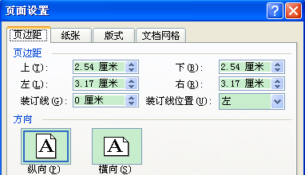
2.字体、字号要求
（1）封面字体、字号要求
封面采用我校的统一封面：
1）中文题目：小二号黑体，题目一行排不下时可排两行；
2）学生姓名、指导教师采用宋体小三宋体；
3）学院、专业、班级采用四号宋体；
4）年月日采用四号Times New Roman。
（2）文中字体、字号要求
1) 标题格式
论文一般分三级标题：一级标题有“摘要”（“ABSTRACT”使用单独格式）、“目录”、各章标题、“致谢”、“参考文献”、“附录”等；二级标题为各章二级标题，如“1.1”、“1.2”、“2.1”等；三级标题为各章三级标题，如“1.1.1”、“1.1.2”、“2.1.1”等。各级标题的格式设置如下：
一级标题：黑体，三号，段前、段后间距为1行，居中
二级标题：黑体，四号，段前、段后间距为1行，左对齐
三级标题：黑体，小四号，段前、段后间距为1行，左对齐
上述段前、段后间距可适当调节，以便于控制正文合适的换页位置。（注：若不知如何设置“标题”格式及如何插入“目录”，请在网上查询）
2) 图表序号及题名、参考文献内容，中文采用五号宋体，英文采用五号Times New Roman；文中的其它文字，除三个级别的标题外，中文采用小四宋体，英文采用小四Times New Roman。
3) 全文采用1.3倍间距；
3.中文摘要
（1）居中打印“摘要”二字，字间空一字符，采用一级标题格式；
（2）换行打印摘要内容（中文为小四号宋体或英文字母为Times New Roman）；
（3）摘要内容后下空一行打印"关键词"三字（小四号黑体），其后为关键词3-6个（中文为小四号宋体或英文字母为Times New Roman），每一关键词之间用逗号隔开，最后一个关键词后不打标点符号。一般格式如下：
摘 要

××××××××××××××××××××××××××××××××××××××××××××××××××××××××××××××××

关键词：×××，×××，×××
4.英文摘要
（1）居中打印“ABSTRACT”，采用单独标题格式“Times New Roman，加粗，三号，段前、段后间距为1行，居中”；
（2）换行打印英文摘要内容，每段开头留四个空字符；
（3）摘要内容下空一行打印“KEY WORDS”（小四号Times New Roman，加粗）,其后为关键词用小写字母，每一关键词之间用逗号隔开，最后一个关键词后不打标点符号。
（4）摘要内容及关键词内容为小四号Times New Roman字体。一般格式如下：
ABSTRACT

××××××。英文摘要内容应与中文摘要基本一致，文字应简明，语法应严密、准确，字母拼写正确无误。××××

KEY WORDS: PLC, predictive control, microcomputer
5.目录
“目录”二字居中打印，采用一级标题格式；其下为章、节、小节及其开始页码（将目录内容全选后，先设置为小四号宋体，再设为Times New Roman）；章、节、小节分别以第1章、1.1、1.1.1等数字依次标出。
6.正文
每章标题采用一级标题格式；章下为节，采用二级标题格式；节下为小节，采用三级标题格式；换行后以小四号宋体打印正文，正文内的标题号用（1）、①、a等依次标出。
7.附图
图题采用中文，中文字体为五号宋体；引用图应在图题右上角标出文献来源；图号以章为单位顺序编号。
8.表格
按章顺序编号，表内必须按规定的符号标注单位；表号以章为单位顺序编号。
9.公式
公式书写应在文中另起一行，居中排列；公式序号按章顺序编号。
10.参考文献
按文中参考文献出现的先后顺序，用阿拉伯数字连续编号；参考文献中每条项目应齐全。
11. 篇眉和页码
（1）页眉从中文摘要开始，采用小五号宋体居中书写。每页页眉名称均为“青岛理工大学毕业设计（论文）”。
（2）页脚从中文摘要开始至第一章前，按罗马数字连续编排（如Ⅰ、Ⅱ等），从第一章开始至论文结束用罗马数字单独编排（如1、2、3，避免“-1-”、“第1页”等形式）。页脚位于页面底端，采用小五号Times New Roman居中书写。

四、毕业设计绘图量要求
设计类题目绘图量（折合为图幅为0#图纸）不少于2.5 张，其中要求计算机绘图（CAD）2张，手工绘图不少于1张。图纸绘制要符合国家标准。完成后的设计图纸经毕业设计指导教师审核后，审核人员要签署审核指导意见并签名。

五、毕业论文的结构
1.题目
即标题，它的主要作用是概括整个论文的中心内容。题目应简短、明确、有概括性，字数要适当，一般不宜超过20个字，当字数较多时，可以分成主、副标题。
2.目录
目录应列出通篇论文各组成部分的大小标题，分别层次，逐项标明页码，并包括注明参考文献、附录、图版、索引等附属部分的页次，以便读者查找。目录按三级标题编写（即：第1章……、1.1……、1.1.1……），要求标题层次清晰。目录中的标题应与正文中的标题一致，附录也应依次列入目录。如下图所示：
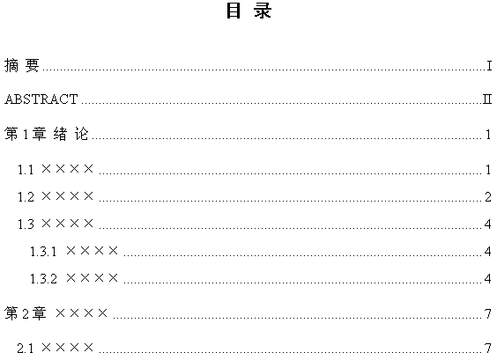
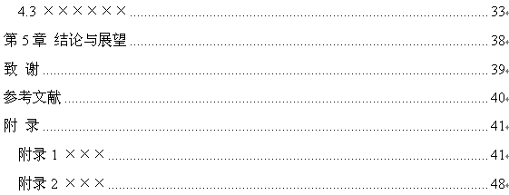
3.摘要
摘要是论文的高度概括，要求用中、英文分别分页书写。中文摘要在300字左右，外文摘要在250个实词左右，关键词一般为3～6个。
4.前言（或绪论）
前言是相当于论文的开头，作为论文的第1章。它是三段式论文的第一段（后二段是本论和结论）。前言与摘要不完全相同，摘要要写得高度概括、简略，前言稍加具体一些，文字以1000字左右为宜。 前言一般应包括以下几个内容；
（1）为什么要写这篇论文，要解决什么问题，主要观点是什么。
（2）对本论文研究主题范围内已有文献的评述（包括与课题相关的历史的回顾，资料来源、性质及运用情况等）。
（3）说明本论文所要解决的问题，所采用的研究手段、方式、方法。 明确研究工作的界限和规模。
（4）概括本课题研究所取得的成果及意义。
5.正文
论文的正文是作者对自己的研究工作详细的表述。应包括以下内容；
（1）理论分析部分：详细说明所使用的分析方法和计算方法等基本情况；指出所使用的分析方法、计算方法、实验方法等哪些是己有的，哪些是经过自己改进的，哪些是自己创造的，以便指导教师审查和纠正，篇幅不宜过多，应以简练、明了的文字概略表述。
（2）用调查研究的方法达到研究目的的，调查目标、对象、范围、时间、地点、调查的过程和方法等，一定要简述。对调查所提的样本、数据、新的发现等则应详细说明。
（3）结果与讨论应恰当运用表和图作结果与分析。
6.结论
结论作为论文的最后一章，是对整个研究工作进行归纳和综合而得出的结论。结论集中反映作者的研究成果，表达作者对所研究课题的见解和主张，对其应用前景和社会、经济价值等加以预测和评价，并指出今后进一步在本研究方向进行研究工作的展望与设想，是全文的思想精髓，一般写的概括、篇幅较短。撰写时应注意以下几点：
（1）结论要简单、明确。在措辞上应严密，容易理解。
（2）结论应反映个人的研究工作，属于前人和他人已有过的结论可少提。
（3）要实事求是地介绍自己研究的成果，切忌言过其实。
7.致谢
对于毕业设计（论文）的指导教师和在毕业设计（论文）撰写过程中提过有益的建议或给予过帮助的同学，都应在论文的结尾部分书面致谢，言辞应恳切、实事求是。
8.参考文献
在论文中所引用、参考过的文献，一般都应列出来。毕业设计(论文)的参考文献不宜过多，一般应列入的参考文献应不少于10篇，其中外文文献不少于2篇。参考文献内容中文采用五号宋体，英文采用五号Times New Roman。
9.附录
在论文之后附上不便放进正文的重要数据、图表、公式、程序等资料，供读者阅读论文时参考。一般附录的篇幅不宜过大，否则会让人产生头轻脚重的感觉。

六、毕业设计说明书的结构
1.解决某一工程具体问题的题目属毕业设计，毕业设计的内容包括设计说明书和图纸两部分。
2.毕业设计说明书是对毕业设计进行解释与说明的书面材料，在写法上应注意与论文的区别：
（1）前言由下面三部分组成；设计的目的和意义，设计项目发展情况简介，设计原理及规模介绍；
（2）正文包括方案的论证和主要参数的计算两大部分。

七、毕业论文装订次序要求
1.封面
2.任务书（单页，要求打印）
3.指导教师评语
4.指定评阅人评语
5.答辩委员会评语
6.中文摘要
7.外文摘要
8.目录
9.正文
第1章 绪论
……
第x章 结论与展望
10.致谢
11.参考文献
12.附录
13.封底
注：本撰写规范格式只是对学校文件的细化，便于教师和学生使用
